Как работают матрицы «Путешественник» и «Экспресс».

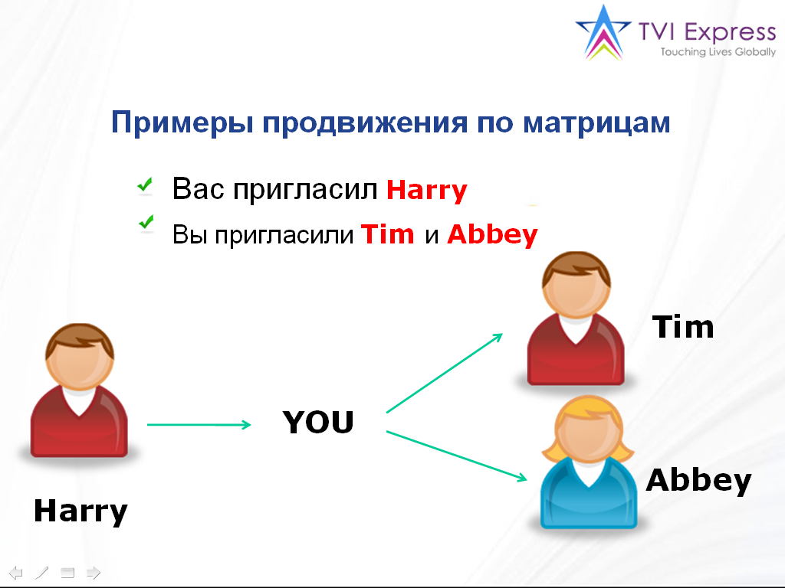

Матрица «Путешественник»
500 $

Когда подключается новый участник, например ВЫ (YOU), верхние три уровня всегда заняты участниками, которые подключились раньше Вас.
Все участники, в том числе и НОВЫЕ, которые встали на Уровень 1, сообща заполняют Уровень 1. Каждый НОВЫЙ участник занимает 1-ю свободную позицию на Уровне 1 слева направо, давая отметку тому, кто его порекомендовал в клуб TVI. Вас порекомендовал Harry. Вы (YOU) дали ему отметку. Вы пригласили Tim, он дал Вам отметку. Mary пригласила Jill. Mary получила отметку от Jill и т.д. Чтобы квалифицироваться на получение 500$, необходимо сделать 2 личные рекомендации и подняться с Уровня 1 на Уровень 4.

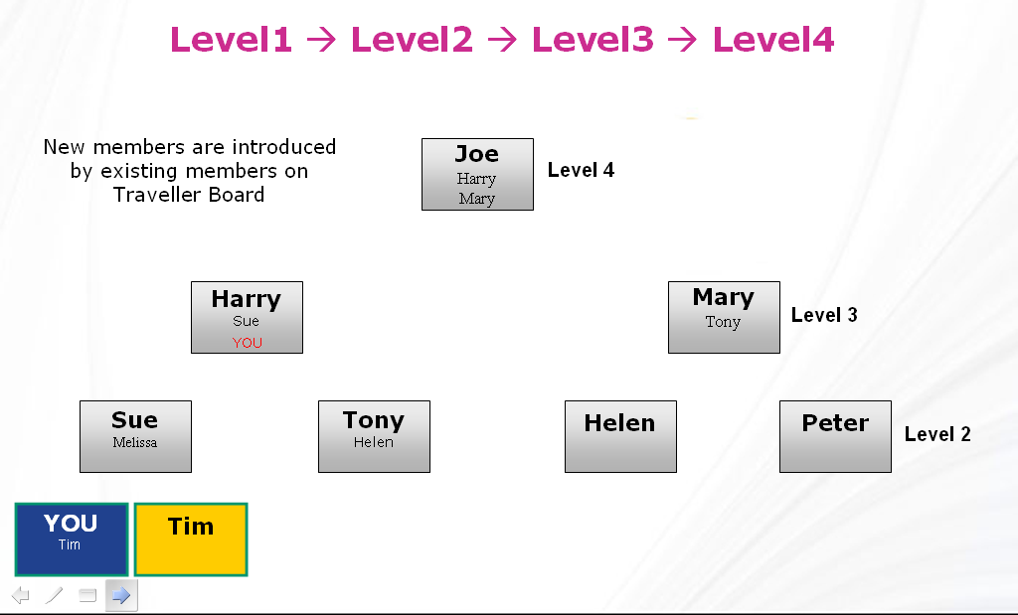
Когда Уровень 1 матрицы “Путешественник» заполнится:
- участник Уровня 4 получает начальный бонус в размере 500 $,
- покидает матрицу «Путешественник» навсегда и
- перемещается на Уровень 1 матрицы «Экспресс» в ТУ матрицу, в которую ранее перешёл участник, рекомендовавший ЕГО в клуб TVI (согласно системе «СЛЕДУЙ ЗА ЛИДЕРОМ».
Матрица «Путешественник» разделится на 2 матрицы.

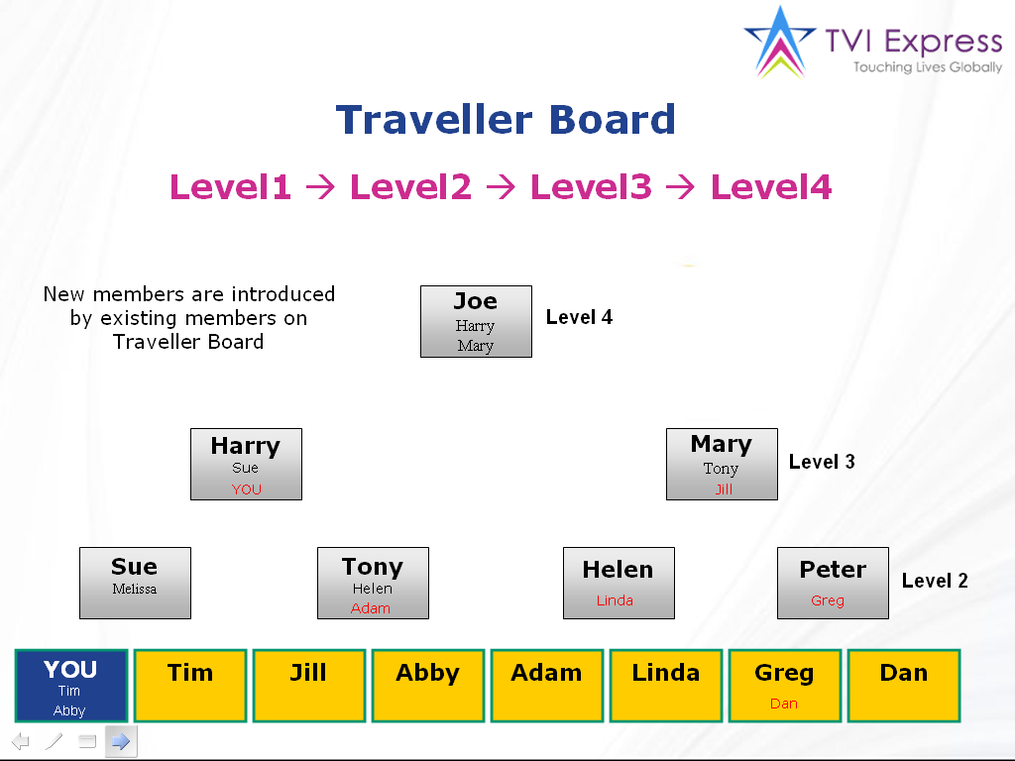

Каким образом происходит разделение матрицы,
когда Уровень 1 заполнен

Формируется 8 новых позиций в каждой будущей новой матрице.
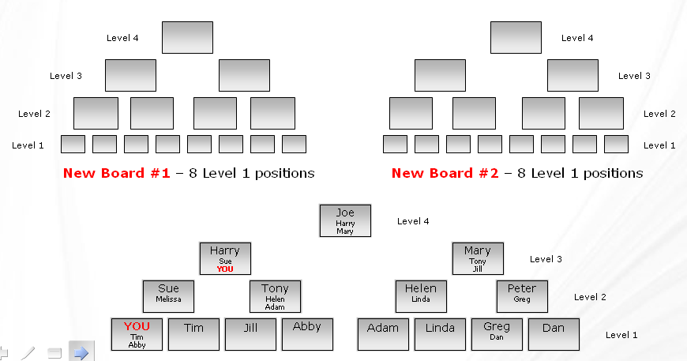
Joe заработал 500 $ и уходит в матрицу «Экспресс»
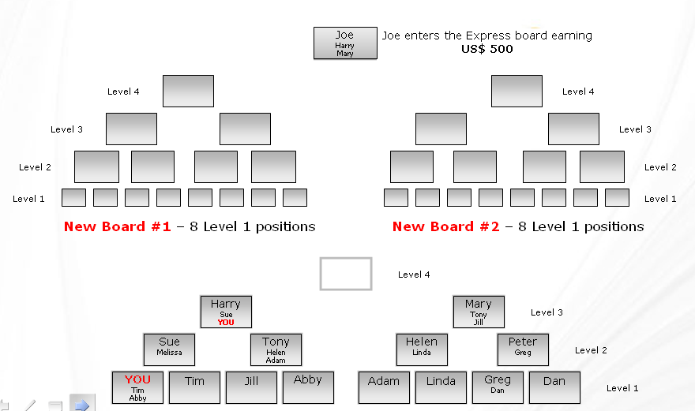

Прежде, чем матрица разделится, произойдёт перестановка позиций согласно полученным отметкам СВЕРХУ ВНИЗ СЛЕВА НАПРАВО. Наиболее выгодные верхние позиции займут участники с двумя отметками (квалифицированные), за ними – с одной отметкой, далее – без отметок.
Помните!: задача каждого участника как можно быстрее подняться с Уровня 1 на Уровень 4!

На нашем примере:
- Последовательность, в которой стоят участники ДО разделения матрицы, сверху вниз слева направо, когда Уровень 1 заполнен, но перестановка позиций ещё не произошла:

Harry  Sue  YOU | Mary  Tony  Jill | Sue  Melissa | Tony  Helen  Adam | Helen  Linda | Peter  Greg | YOU  Tim  Abby
Tim | Jill | Abby | Adam | Linda | Greg  Dan | Dan

- Последовательность, в которой выстроятся участники ПОСЛЕ разделения матрицы сверху вниз слева направо согласно отметкам:

Harry  Sue  YOU | Mary  Tony  Jill | Tony  Helen  Adam | YOU  Tim  Abby | Sue  Melissa | Helen  Linda | Peter  Greg
Greg  Dan | Tim | Jill | Abby | Adam | Linda | Dan
Более детально можно проследить по шагам:

Шаг 1.
Сначала занимают позиции СВЕРХУ ВНИЗ СЛЕВА НАПРАВО участники, имеющие
по 2 отметке: Harry Tony, Mary, YOU
Обратите внимание! Вы БЫСТРО сделали 2 рекомендации и получили 2 отметки, находясь ещё на Уровне 1. Когда матрица разделилась, Вы заняли позицию на Уровне 3, минуя Уровень 2. Сработала система Jump-Over (ПЕРЕПРЫГИВАНИЕ через Уровень).

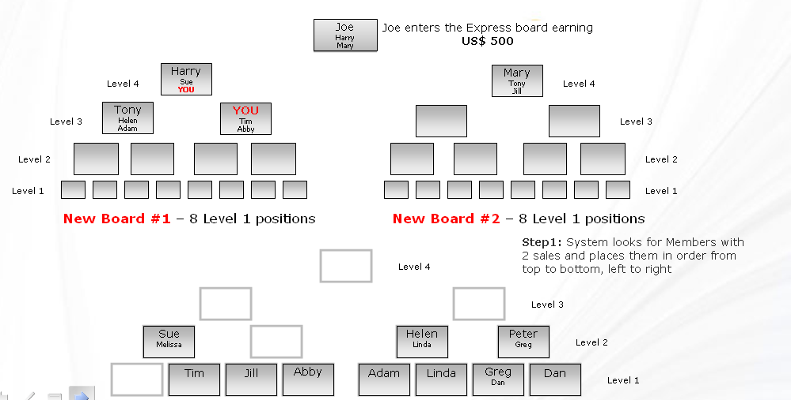

Шаг 2.
Далее участники, имеющие по 1 отметке: Sue, Helen, Peter, Greg.
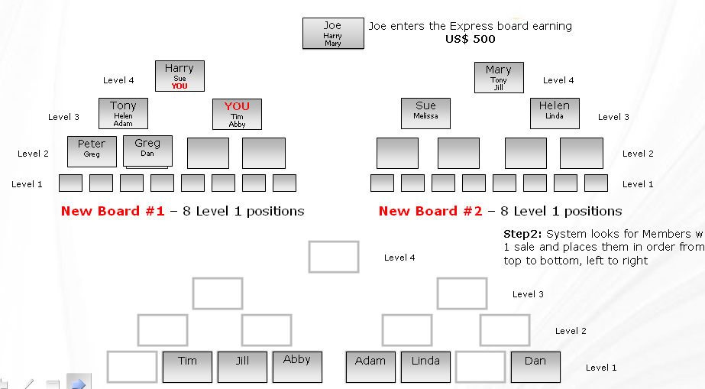
Шаг 3.
Далее участники, не имеющие ни одной отметки: Tim, Jill, Abby, Adam, Linda, Dan

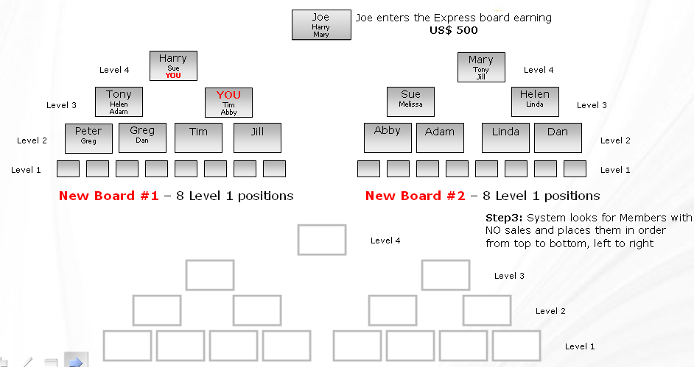

Матрица «ЕКСПРЕСС»
10 000 $ + 5 000 $

Пройдя матрицу «Экспресс», участник получает 10 000 $ на счёт и ваучер на 5 000$ для оплаты отдыха, перелёта и любых сервисных услуг, которые заказал в момент бронирования. Чтобы квалифицироваться на получение этого вознаграждения, необходимо получить 2 отметки от рекомендованных Вами Лично участников, которые прошли матрицу «Путешественник», где они заработали 500 $, и пришли за Вами в Вашу матрицу (См. выше – «Следуй за Лидером»). Процесс повторяется СНОВА И СНОВА: когда Вы, получив вознаграждение (10 000$ +5 000$), снова следуете за своим Лидером в его матрицу, занимаете первую свободную позицию на Уровень 1 и процесс повторяется снова: проходите Уровни с 1-го по 4-ый И снова получаете вознаграждение 10 000$ + 5 000$ и т. д….

